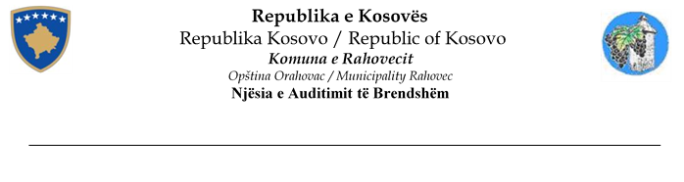

RAPORT VJETOR I PUNËS

Për periudhën Janar - Dhjetor, 2025

05.01.2026

Raporti i punës së NJAB-së për periudhën Janar-Dhjetor të vitit 2025

Në perudhën Janar – Dhjetor 2025, Njësia e Auditimit të Brendshëm për punën e vet, është bazuar kryesisht në Planin vjetor të punës për vitin 2025, i cili plan është i aprovuar nga Kryetari i Komunës së Rahovecit.
Ndërsa bazë ligjore ka pasur Ligjin Nr. 06/L-021 për Kontrollin e Brendshëm të Financave Publike, Udhëzimet Administrative për Auditim të Brendshëm, Doracakun e Auditimit të Brendshëm, Statutin e Auditimit të Brendshëm dhe Instruksionet lidhur me Standardet Ndërkombëtarë të Auditimit të Brendshëm.
Sipas Planit Vjetor të NJAB-së, për periudhën: Janar – Dhjetor të vitit 2025, kemi arritur të kryejm 6 auditime.

Drejtoritë e audituara të Planifikuara dhe të realizuara për periudhën Janar – Dhjetor të vitit 2025
- Auditimi i Brendshëm në Zyrën e Prokurimit.
- Auditimi i Performancës, subvencionet në drejtorin për Kultur, Rini dhe Sport.
- Auditimi i Brendshëm në drejtorin për Ekonomi, Zhvillim dhe Turizëm,
- Auditimi i Projektit Ndërtimi i kompleksit sportiv në zonën turistike të Rahovecit- auditim me kërkesë.
- Auditimi i Brendshëm në drejtorinë për Shëndetësi dhe Përkujdesje Sociale.
- Auditimi i Brendshëm në drejtorinë për Financa dhe Buxhet.

Aktivitetet dhe angazhimet e tjera të Njësisë së Auditimit të Brendshëm
Angazhimet tona kryesisht kanë qenë:
- Vlerësimi i objektivave për auditime, sipas shkallës së rrezikshmërisë, është pregaditur Plani Strategjik i NJAB për vitet 2025 – 2027, dhe Plani Vjetor i Punës së NJAB-së për vitin 2025.
- Është pregaditur raporti i gjashtëmujorit të parë për vitin 2025, i është dorëzuar Njësisë Qendrore për Harmonizim të Auditimit të Brendshëm (NjQHAB) dhe Kryetarit të Komunës.
- Verifikimi i zbatueshmërisë së rekomandimeve të dhëna në periudhën Janar – Dhjetor të vitit 2025.
- Gjithashtu NjAB-ja ka pasur angazhime me të gjithë zyrtarët të cilët me një formë ose tjetër kanë qenë të kyçur në procesin e implementimit të rekomandimeve.

Udhëheqësi i NjAB-së

Ruzhdi Kabashi
_______________________

